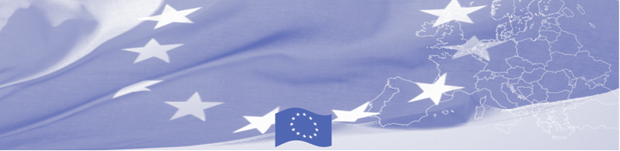
ПРЕСС РЕЛИЗ

Изучение европейского опыта в сфере управления персоналом, финансового менеджмента и контроля
Рига, 23 июля 2019 г

В период с 23 по 26 июля 2019 года в Латвии проходит учебный визит для пограничных, таможенных, фитосанитарных и ветеринарных служб Таджикистана и Туркменистана. Данная учебная поездка организована программой БОМКА в продолжение национальных семинаров по кадровому и финансовому планированию, которые были проведены в 2016 и 2017 гг. Исходя из выявленных во время семинаров потребностей в обучении, участники совершенствуют свои навыки в области эффективного управления персоналом и финансового
планирования и контроля.

Учебный визит дает возможность участникам всесторонне оценить систему управления человеческими ресурсами, финансового управления и контроля в пограничных органах Латвии.
Разделившись на три группы - фитосанитарно-ветеринарные, таможенные и пограничные ведомства, участники знакомятся с передовой практике ЕС в таких областях, как управление персоналом, процессы отбора и найма сотрудников, развитие фискальной дисциплины, бюджетное планирование и контроль.

Целью данного мероприятия БОМКА является обмен информацией по управлению человеческими ресурсами, финансовому планированию и контролю в соответствии с международными стандартами и передовым опытом Европейского Союза.

Первые мероприятия программы БОМКА прошли в 2003 году и с тех пор Программа укрепила партнерство с правительствами стран Центральной Азии в сфере содействия управлению границами. На реализацию программы БОМКА ЕС было выделено 40,1 миллионов евро за период 2003-2019 годы, из которых почти 6, 5 миллионов евро на реализацию 9 фазы (2015-2019).

Более подробную информацию можно получить, посетив сайт www.bomca-eu.org или связавшись с Жанной Ташиевой, национальным координатором БОМКА в Кыргызстане – janna.tashieva@icmpd.org

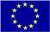  Программа БОМКА реализуется Консорциумом партнеров под руководством Государственной пограничной охраны Латвийской Республики: 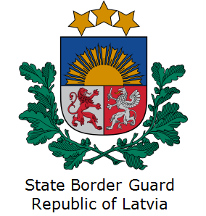 | Программа финансируется Европейским Союзом  Представительство Европейского Союза в Кыргызской Республике  Бульвар Эркиндик 21, Бизнес центр "Орион", 5й этаж  Бишкек, 720040, Кыргызская Республика  Телефон: +996 312 26 10 00  факс: +996 312 26 10 07  Email: delegation-kyrgyzstan@eeas.europa.eu  Website:http://eeas.europa.eu/delegations/  kyrgyzstan  Facebook:http://www.facebook.com/eudelkg | Европейский Союз включает в себя 28 государств-членов, объединивших передовые достижения, ресурсы и судьбы своих народов. На протяжении 60 лет совместными усилиями им удалось создать зону стабильности, демократии и устойчивого развития, сохранив при этом культурное многообразие, личные свободы и атмосферу терпимости. Европейский Союз неуклонно стремится передавать и приобщать к своим достижениям и ценностям страны и народы, находящиеся за его пределами.

